أهداف الميثاق لشاغلات الوظائف الغير تعليمية (2024)
- اهداف السكرتير/ة بناء على الوصف الوظيفي في الدليل التنظيمي مع العلم بأن الناتج المستهدف تقريبي وبالإمكان تغييره حسب ما يناسب العمل
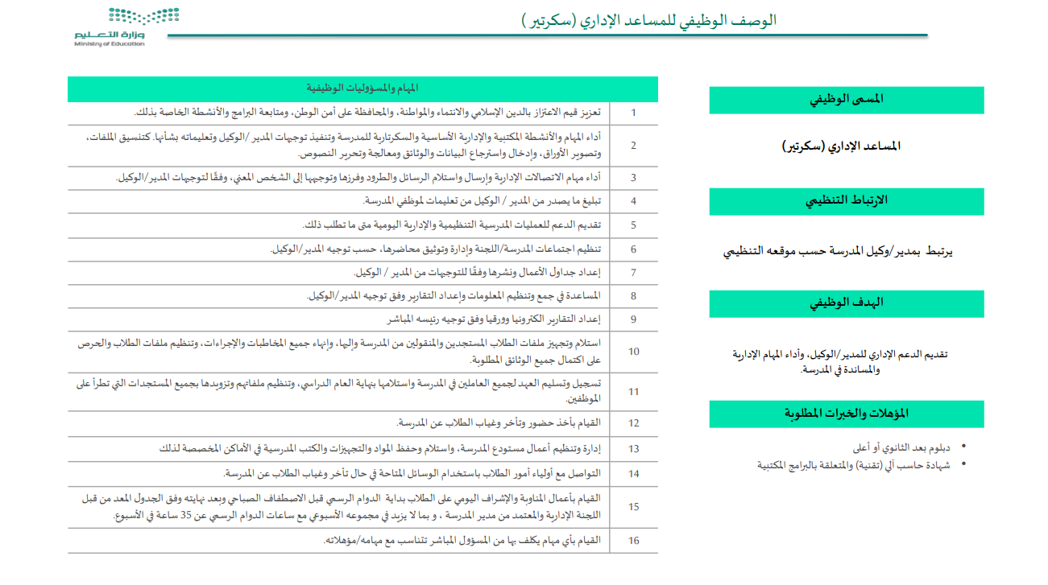
م | الهدف | المعيار | الناتج المستهدف
1 | متابعة تنفيذ عدد ( 4 ) برامج معززة لقيم الدين والوطن والحفاظ على الوطن خلال العام 2024 | برامج | (4) قابلة للتغيير حسب ظروف العمل
2 | توثيق محاضر عدد (4) اجتماعات دورية لمدير/ة المدرسة خلال العام 2024 | اجتماعات | (4) قابلة للتغيير حسب ظروف العمل
3 | تحرير عدد (6) نشرات لمدير/ة المدرسة خلال العام 2024 | نشرات | (6) قابلة للتغيير حسب ظروف العمل
4 | تحرير عدد (11) تكليف لموظفي /ت المدرسة خلال العام 2024 | تكليف | (11) قابلة للتغيير حسب ظروف العمل
5 | انجاز عدد (40) استمارة لقياس اتجاهات المتعلمين نحو المدرسة خلال العام 2024 | استمارة | (40) قابلة للتغيير حسب ظروف العمل
6 | اعداد (3) خطة زيارة صفية لمدير/ة المدرسة خلال العام 2024 | خطة | (3) قابلة للتغيير حسب ظروف العمل
7 | اعداد (11) استمارة دعم وتطوير أداء الهيئة التعليمية لمدير/ة المدرسة خلال العام 2024 | استمارة | (11) قابلة للتغيير حسب ظروف العمل
8 | اعداد (12) نموذج تدقيق داخلي خلال العام 2024 | نموذج تدقيق داخلي | (12) قابلة للتغيير حسب ظروف العمل
9 | تنسيق عدد (11) ملف لمدير/ة المدرسة خلال العام 2024 | ملف | (11) قابلة للتغيير حسب ظروف العمل
10 | انجاز عدد (15) معاملة صادرة خلال العام 2024 | معاملة صادرة | (15) قابلة للتغيير حسب ظروف العمل
11 | انجاز عدد (30) معاملة واردة خلال العام 2024 | معاملة واردة | (30) قابلة للتغيير حسب ظروف العمل
12 | متابعة تسليم عدد (15) معاملة في سجل توديع المعاملات خلال العام 2024م | معاملة | (15) قابلة للتغيير حسب ظروف العمل
13 | توثيق محضر عدد (5) اجتماعات للجان المدرسية خلال العام 2024 | اجتماعات | (5) قابلة للتغيير حسب ظروف العمل
14 | توثيق محضر عدد (5) اجتماعات للفرق المدرسية خلال العام 2024 | اجتماعات | (5) قابلة للتغيير حسب ظروف العمل
15 | تنفيذ عدد (20) عملية دعم للعمليات المدرسية التنظيمية والإدارية خلال العام 2024 | عملية دعم | (20) قابلة للتغيير حسب ظروف العمل
16 | اعداد (4) جداول اعمال ونشرها وفقاً لتوجيهات مدير/ة -وكيل/ة المدرسة خلال العام 2024 | جداول | (4) قابلة للتغيير حسب ظروف العمل
17 | اعداد (6) تقارير الكترونية وورقية حسب توجيه الرئيس المباشر خلال العام 2024 | تقارير | (6) قابلة للتغيير حسب ظروف العمل
18 | انهاء إجراءات (30) ملف طالب/ة (مستجد/ة-منقول/ة من والى المدرسة ) خلال العام 2024 | ملف طالب/ة | (30) قابلة للتغيير حسب ظروف العمل
19 | اعداد (6) بيانات تسليم عهدة لموظفات المدرسة خلال العام 2024 | بيانات | (6) قابلة للتغيير حسب ظروف العمل
20 | اعداد (6) بيانات استلام عهدة لموظفات المدرسة خلال العام 2024 | بيانات | (6) قابلة للتغيير حسب ظروف العمل
21 | اعداد (6) بيانات بموجودات المستودع خلال العام 2024 | بيانات | (6) قابلة للتغيير حسب ظروف العمل
22 | اعداد (6) تقارير حصر غياب طالب/ة خلال العام 2024 | تقارير | (6) قابلة للتغيير حسب ظروف العمل
23 | اعداد (6) تقارير حصر غياب موظف/ة خلال العام 2024 | تقارير | (6) قابلة للتغيير حسب ظروف العمل
24 | رصد (99) عملية حضور طالب/ة للمدرسة خلال العام 2024 | عملية حضور | (99) قابلة للتغيير حسب ظروف العمل
25 | رصد (30) عملية غياب طالب/ة عن المدرسة خلال العام 2024 | عملية غياب | (30) قابلة للتغيير حسب ظروف العمل
26 | رصد (30) عملية تأخر طالب/ة عن المدرسة خلال العام 2024 | عملية تأخر | (30) قابلة للتغيير حسب ظروف العمل
27 | اجراء (99) عملية اتصال بولي الأمر خلال العام 2024 | عملية اتصال | (99) قابلة للتغيير حسب ظروف العمل
28 | تنفيذ عدد (20) مناوبة واشراف خلال العام 2024 | مناوبة واشراف | (20) قابلة للتغيير حسب ظروف العمل

- اهداف الموجه/ه الصحي/ة بناء على الوصف الوظيفي في الدليل التنظيمي مع العلم بأن الناتج المستهدف تقريبي وبالإمكان تغييره حسب ما يناسب العمل
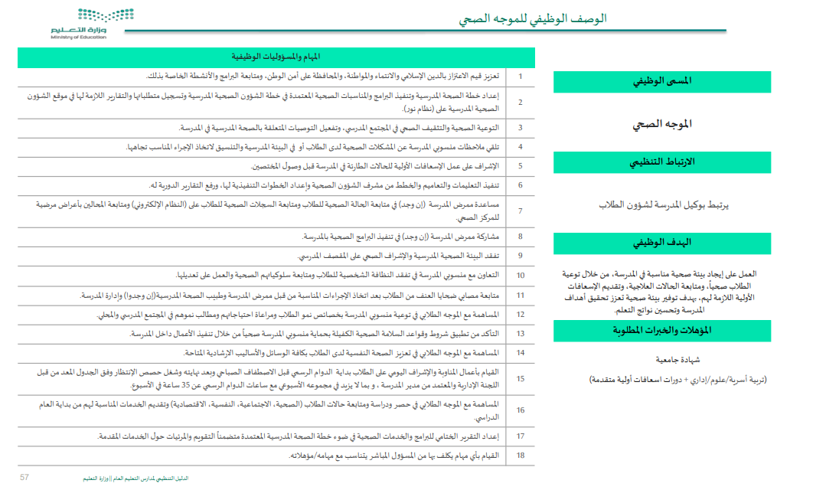
م | الهدف | المعيار | الناتج المستهدف
1 | تنفيذ عدد ( 4 ) برامج معززة لقيم الدين والوطن والحفاظ على الوطن خلال العام 2024 | برامج | (4) قابلة للتغيير حسب ظروف العمل
2 | متابعة تنفيذ عدد ( 4 ) برامج معززة لقيم الدين والوطن والحفاظ على الوطن خلال العام 2024 | برامج | (4) قابلة للتغيير حسب ظروف العمل
3 | تنفيذ عدد ( 10) برامج صحية خلال العام 2024 | برامج | (10) قابلة للتغيير حسب ظروف العمل
4 | تنفيذ عدد (11) منشور توعوي بالمدرسة خلال العام 2024 | منشور توعوي | (11) قابلة للتغيير حسب ظروف العمل
5 | رصد عدد (20) مشكلة صحية لطالبات المدرسة خلال العام 2024 | مشكلة صحية | (20) قابلة للتغيير حسب ظروف العمل
6 | الاشراف على عدد (4) اسعافات أولية لطالبات المدرسة خلال العام 2024 | اسعافات اولية | (4) قابلة للتغيير حسب ظروف العمل
7 | رفع عدد (4) تقارير دورية عن اعمال الصحة المدرسية خلال العام 2024 | تقارير | (4) قابلة للتغيير حسب ظروف العمل
8 | متابعة عدد (10) حالات صحية خلال العام 2024 | حالات صحية | (10) قابلة للتغيير حسب ظروف العمل
9 | اجراء عدد (10) جولات تفقدية للصحة المدرسية خلال العام 2024 | جولات تفقدية | (10) قابلة للتغيير حسب ظروف العمل
10 | اجراء عدد (10) جولات تفقدية نظافة شخصية لطالبات المدرسة خلال العام 2024 | جولات تفقدية | (10) قابلة للتغيير حسب ظروف العمل
11 | متابعة عدد (4) حالات إصابة عنف بين طلاب المدرسة خلال العام 2024 | حالات اصابة | (4) قابلة للتغيير حسب ظروف العمل
12 | تنفيذ عدد (1) برنامج توعوي بخصائص نمو المرحلة خلال العام 2024 | برنامج | (1) قابلة للتغيير حسب ظروف العمل
13 | تنفيذ عدد (3) برامج لتعزيز الصحة النفسية لدى طلاب/ات المدرسة خلال العام 2024 | برامج | (3) قابلة للتغيير حسب ظروف العمل
14 | تنفيذ عدد (20) مناوبة واشراف خلال العام 2024 | مناوبة واشراف | (20) قابلة للتغيير حسب ظروف العمل
15 | شغل عدد (20) حصة احتياط حسب الجدول المعد بالمدرسة خلال العام 2024 | حصة احتياط | (20) قابلة للتغيير حسب ظروف العمل
16 | حصر عدد(10) حالات اجتماعية لطلاب/ات المدرسة خلال العام 2024 | حالات اجتماعية | (10) قابلة للتغيير حسب ظروف العمل
17 | حصر عدد(6 ) حالات نفسية لطلاب/ات المدرسة خلال العام 2024 | حالات اجتماعية | (6) قابلة للتغيير حسب ظروف العمل
18 | حصر عدد(6 ) حالات اقتصادية لطلاب/ات المدرسة خلال العام 2024 | حالات اقتصادية | (6) قابلة للتغيير حسب ظروف العمل

اهداف امين/ة المصادر بناء على الوصف الوظيفي في الدليل التنظيمي مع العلم بأن الناتج المستهدف تقريبي وبالإمكان تغييره حسب ما يناسب العمل 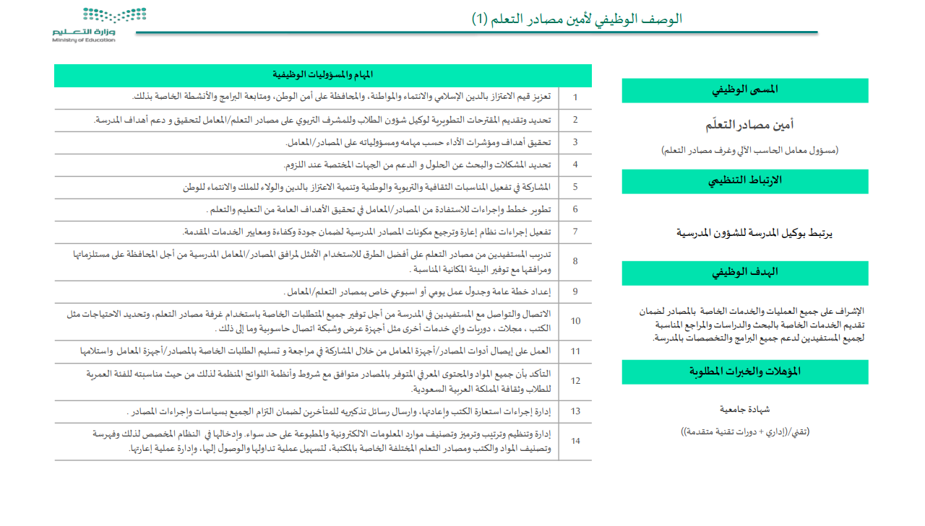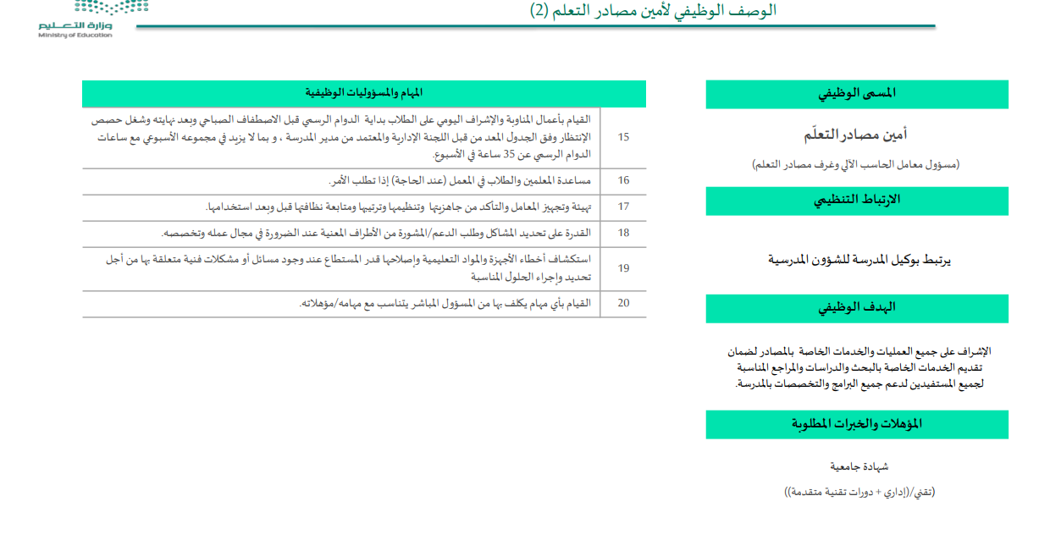
م | الهدف | المعيار | الناتج المستهدف
1 | متابعة تنفيذ عدد ( 4 ) برامج معززة لقيم الدين والوطن والحفاظ على الوطن خلال العام 2024 | برامج | (4) قابلة للتغيير حسب ظروف العمل
2 | تقديم عدد (11)مقترح تطويري لدعم تحقيق اهداف المدرسة خلال العام 2024 | مقترح | (11) قابلة للتغيير حسب ظروف العمل
3 | تقديم عدد (50) عملية دعم للجهات المختصة خلال العام 2024 | عملية دعم | (50) قابلة للتغيير حسب ظروف العمل
4 | تفعيل عدد (10) مناسبة ثقافية تربوية وطنية خلال العام 2024 | مناسبة | (10) قابلة للتغيير حسب ظروف العمل
5 | رصد (99) استعارة طالبة خلال العام 2024 | استعارة | (99) قابلة للتغيير حسب ظروف العمل
6 | رصد (99) عملية ارجاع لاستعارة طالبة خلال العام 2024 | عملية ارجاع | (99) قابلة للتغيير حسب ظروف العمل
7 | رصد (99) استعارة موظفة خلال العام 2024 | استعارة | (99) قابلة للتغيير حسب ظروف العمل
8 | رصد (99) عملية ارجاع لاستعارة موظفة خلال العام 2024 | عملية ارجاع | (99) قابلة للتغيير حسب ظروف العمل
9 | اعداد (4) جداول خاصة بمصادر التعلم خلال العام 2024 | جداول | (4) قابلة للتغيير حسب ظروف العمل
10 | اجراء عدد (30) اتصال بالمستفيدين لتوفير أجهزة وأدوات حجرة مصادر التعلم خلال العام 2024 | اتصال | (30) قابلة للتغيير حسب ظروف العمل
11 | اعداد (4) جداول تشغيل مصادر التعلم خلال العام 2024 | جداول | (4) قابلة للتغيير حسب ظروف العمل
12 | تنقيح (30) مادة متوافقة مع شروط وأنظمة ولوائح منظمة لها خلال العام 2024 | مادة | (30) قابلة للتغيير حسب ظروف العمل
13 | تنقيح (30) محتوى معرفي متوافق مع شروط وأنظمة ولوائح منظمة لها خلال العام 2024 | محتوى معرفي | (30) قابلة للتغيير حسب ظروف العمل
14 | فهرسة وتصنيف عدد( 20) مادة بمصادر التعلم بالمدرسة خلال العام 2024 | مادة | (20) قابلة للتغيير حسب ظروف العمل
15 | فهرسة وتصنيف عدد( 20) كتاب بمصادر التعلم بالمدرسة خلال العام 2024 | كتاب | (20) قابلة للتغيير حسب ظروف العمل
16 | فهرسة وتصنيف عدد( 20) مصدر تعلم بالمدرسة خلال العام 2024 | مصدر تعلم | (20) قابلة للتغيير حسب ظروف العمل
17 | تنفيذ عدد (20) مناوبة واشراف خلال العام 2024 | مناوبة واشراف | (20) قابلة للتغيير حسب ظروف العمل
18 | شغل عدد (20) حصة احتياط حسب الجدول المعد بالمدرسة خلال العام 2024 | حصة احتياط | (20) قابلة للتغيير حسب ظروف العمل
19 | تجهيز عدد (20) حصة دراسية بمصادر التعلم خلال العام 2024 | حصة دراسية | (20) قابلة للتغيير حسب ظروف العمل
20 | اجراء عدد (30) جولة لتفقد سلامة معامل المدرسة خلال العام 2024 | جولة | (30) قابلة للتغيير حسب ظروف العمل
21 | استكشاف عدد (20) مشكلة فنية بالأجهزة والمواد التعليمية بمصادر التعلم خلال العام 2024 | مشكلة فنية | (20) قابلة للتغيير حسب ظروف العمل
22 | اصلاح قدر المستطاع عدد (20) مشكلة فنية بالأجهزة والمواد التعليمية بمصادر التعلم خلال العام 2024 | مشكلة فنية | (20) قابلة للتغيير حسب ظروف العمل

اهداف مسجل-ة المعلومات بناء على الوصف الوظيفي في الدليل التنظيمي مع العلم بأن الناتج المستهدف تقريبي وبالإمكان تغييره حسب ما يناسب العمل 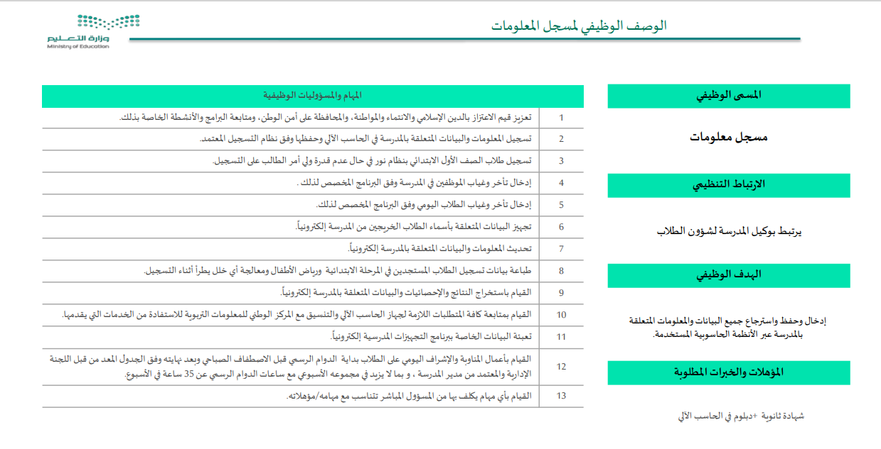
م | الهدف | المعيار | الناتج المستهدف
1 | متابعة تنفيذ عدد ( 4 ) برامج معززة لقيم الدين والوطن والحفاظ على الوطن خلال العام 2024 | برامج | (4) قابلة للتغيير حسب ظروف العمل
2 | ادخال عدد (20) بيان بمعلومات المدرسة خلال العام 2024 | بيان | (20) قابلة للتغيير حسب ظروف العمل
3 | تسجيل عدد (10) طلاب بالصف الأول الابتدائي خلال العام 2024 | طلاب | (10) قابلة للتغيير حسب ظروف العمل
4 | ادخال عدد (20) تأخر موظفات المدرسة خلال العام 2024 | تأخر | (20) قابلة للتغيير حسب ظروف العمل
5 | ادخال عدد (20) غياب موظفات المدرسة خلال العام 2024 | غياب | (20) قابلة للتغيير حسب ظروف العمل
6 | تجهيز عدد (10) بيانات بأسماء الطلاب/ت الخريجين/ت من المدرسة خلال العام 2024 | بيانات | (10) قابلة للتغيير حسب ظروف العمل
7 | تحديث عدد (10) بيانات بنظام نور خلال العام 2024 | بيانات | (10) قابلة للتغيير حسب ظروف العمل
8 | طباعة (10) بيانات تسجيل الطلاب/ات المستجدين/ت في مرحلة رياض الاطفال خلال العام 2024 | بيانات | (10) قابلة للتغيير حسب ظروف العمل
9 | طباعة (10) بيانات تسجيل الطلاب/ات المستجدين/ت في المرحلة الإبتدائية خلال العام 2024 | بيانات | (10) قابلة للتغيير حسب ظروف العمل
10 | استخراج (10) احصائيات المدرسة خلال العام 2024 | احصائيات | (10) قابلة للتغيير حسب ظروف العمل
11 | استخراج (10) بيان نتيجة للمدرسة خلال العام 2024 | بيان | (10) قابلة للتغيير حسب ظروف العمل
12 | استخراج (10) بيانات للمدرسة خلال العام 2024 | بيانات | (10) قابلة للتغيير حسب ظروف العمل
13 | تعبئة (10) بيان خاص ببرنامج التجهيزات المدرسية الكترونياً خلال العام 2024 | بيان | (10) قابلة للتغيير حسب ظروف العمل
14 | تنفيذ عدد (20) مناوبة واشراف خلال العام 2024 | مناوبة واشراف | (20) قابلة للتغيير حسب ظروف العمل

اهداف حارس المدرسة بناء على الوصف الوظيفي في الدليل التنظيمي مع العلم بأن الناتج المستهدف تقريبي وبالإمكان تغييره حسب ما يناسب العمل 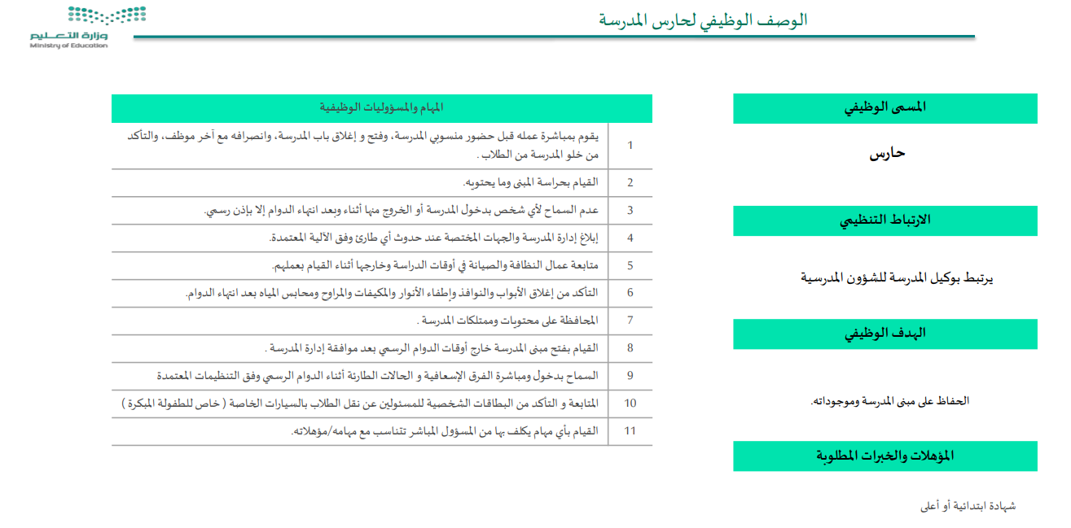

م | الهدف | المعيار | الناتج المستهدف
1 | تنفيذ عدد (99) عملية حراسة لمبنى المدرسة خلال العام 2024 | عملية حراسة | (99) قابلة للتغيير حسب ظروف العمل
2 | انهاء عدد (20) استئذان رسمي لموظفي/ات المدرسة خلال العام 2024 | استئذان | (20) قابلة للتغيير حسب ظروف العمل
3 | الإبلاغ عن عدد (4) عمليات طارئة وفق الآليات المعتمدة خلال العام 2024 | عمليات طارئ | (4) قابلة للتغيير حسب ظروف العمل
4 | اجراء عدد (30) عملية متابعة لعمال النظافة خلال العام 2024 | عملية متابعة | (30) قابلة للتغيير حسب ظروف العمل
5 | اجراء عدد (30) عملية متابعة لعمال الصيانة خلال العام 2024 | عملية متابعة | (30) قابلة للتغيير حسب ظروف العمل
6 | اجراء (99) عملية إغلاق لمنافذ المبنى المدرسي خلال العام 2024 | عملية اغلاق | (99) قابلة للتغيير حسب ظروف العمل

اهداف موظفة الخدمات بناء على الوصف الوظيفي في الدليل التنظيمي مع العلم بأن الناتج المستهدف تقريبي وبالإمكان تغييره حسب ما يناسب العمل 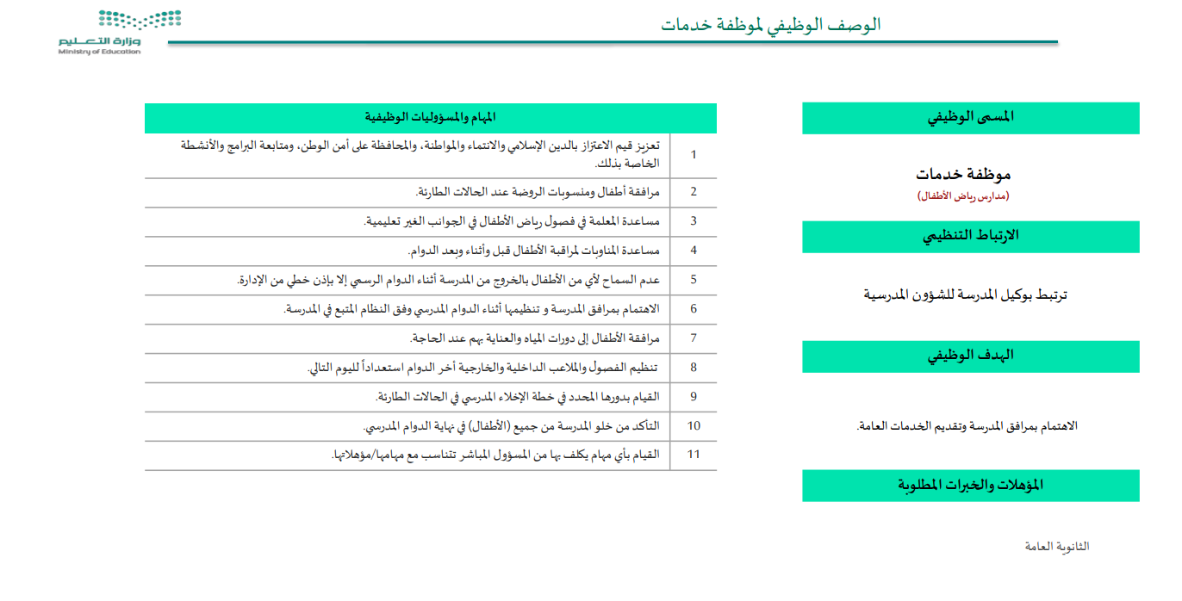
م | الهدف | المعيار | الناتج المستهدف
1 | متابعة تنفيذ عدد ( 4 ) برامج معززة لقيم الدين والوطن والحفاظ على الوطن خلال العام 2024 | برامج | (4) قابلة للتغيير حسب ظروف العمل
2 | اجراء عدد (20) مرافقة لأطفال طارئة المدرسة خلال العام 2024 | مرافقة | (20) قابلة للتغيير حسب ظروف العمل
3 | اجراء عدد (20) مساعدة لمعلمات فصول رياض الأطفال خلال العام 2024 | مساعدة معلمات | (20) قابلة للتغيير حسب ظروف العمل
4 | اجراء عدد (20) مساعدة لمناوبات مراقبات الأطفال خلال العام 2024 | مساعدة مناوبات | (20) قابلة للتغيير حسب ظروف العمل
5 | اجراء عدد (30) عملية مرافقة لدورات المياة لأطفال الروضة والعناية بهم خلال العام 2024 | عملية مرافقة | (30) قابلة للتغيير حسب ظروف العمل
6 | اجراء عدد (99) عملية تنظيم لفصول ومرافق المبنى المدرسي خلال العام 2024 | عملية تنظيم | (99) قابلة للتغيير حسب ظروف العمل
7 | المشاركة في تنفيذ عدد (4) خطط اخلاء بدورها المحدد خلال العام 2024 | خطط اخلاء | (4) قابلة للتغيير حسب ظروف العمل
8 | اجراء (99) عملية مراقبة للمبنى المدرسي للتأكد من خلوه من الأطفال خلال العام 2024 | عملية مراقبة | (99) قابلة للتغيير حسب ظروف العمل

اهداف عامل الخدمات بناء على الوصف الوظيفي في الدليل التنظيمي مع العلم بأن الناتج المستهدف تقريبي وبالإمكان تغييره حسب ما يناسب العمل 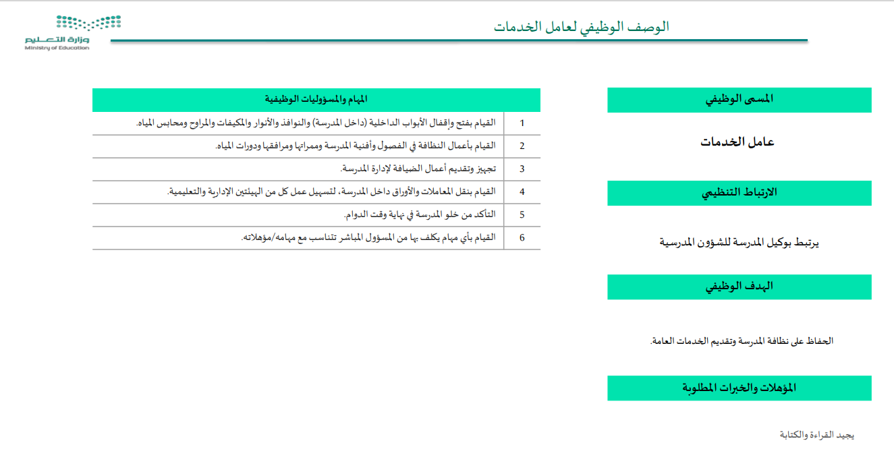
م | الهدف | المعيار | الناتج المستهدف
1 | تنفيذ عدد (99) عملية فتح للمبنى المدرسة خلال العام 2024 | عملية فتح | (99) قابلة للتغيير حسب ظروف العمل
2 | تنفيذ عدد (99) عملية اغلاق للمبنى المدرسة خلال العام 2024 | عملية اغلاق | (99) قابلة للتغيير حسب ظروف العمل
3 | انهاء عدد (99) عملية نظافة لمرافق المدرسة خلال العام 2024 | عملية نظافة | (99) قابلة للتغيير حسب ظروف العمل
4 | تجهيز عدد (4) عملية ضيافة لإدارة المدرسة خلال العام 2024 | عملية ضيافة | (4) قابلة للتغيير حسب ظروف العمل
5 | اجراء عدد (30) عملية نقل للمعاملات الإدارية خلال العام 2024 | عملية نقل معاملات | (30) قابلة للتغيير حسب ظروف العمل
6 | اجراء عدد (30) عملية نقل للمعاملات التعليمية خلال العام 2024 | عملية نقل معاملات | (30) قابلة للتغيير حسب ظروف العمل
7 | اجراء (99) عملية تأكد لخلو المبنى المدرسي خلال العام 2024 | عملية تأكد | (99) قابلة للتغيير حسب ظروف العمل

مهام المساعد الإداري الموكله اليه حسب الدليل التنظيمي في اللجنة الادارية
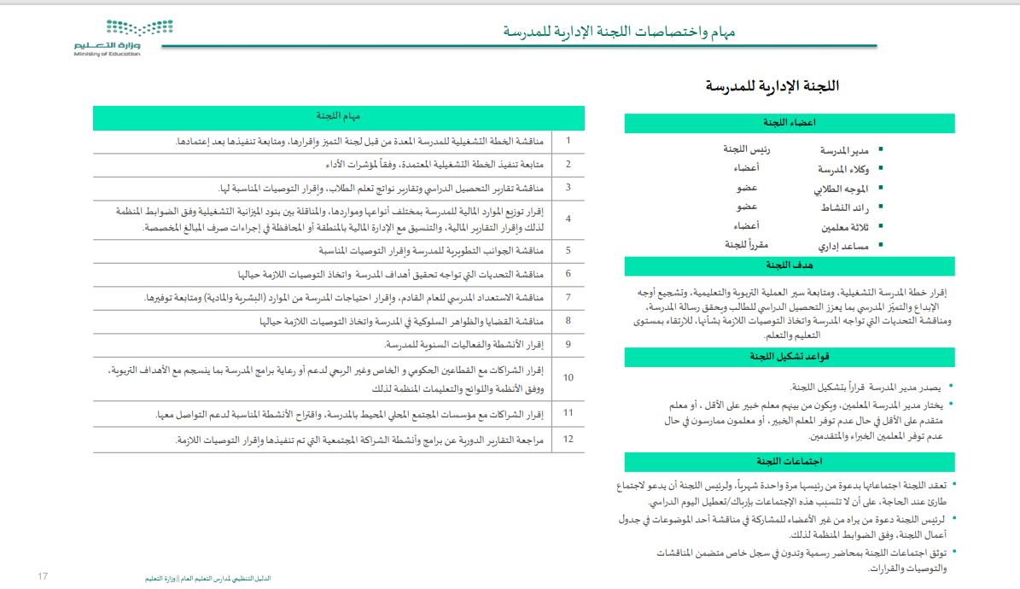
م | الهدف | المعيار | الناتج المستهدف
1 | توثيق عدد (4) اجتماعات للجنة خلال العام 2024 | اجتماعات | (4) قابلة للتغيير حسب ظروف العمل
2 | توثيق عدد (10) إجراءات تنفيذ لأعمال اللجنة خلال العام 2024 | إجراءات تنفيذ | (10) قابلة للتغيير حسب ظروف العمل

مهام المساعد الإداري الموكله اليه حسب الدليل التنظيمي ضمن فريق الصندوق المدرسي
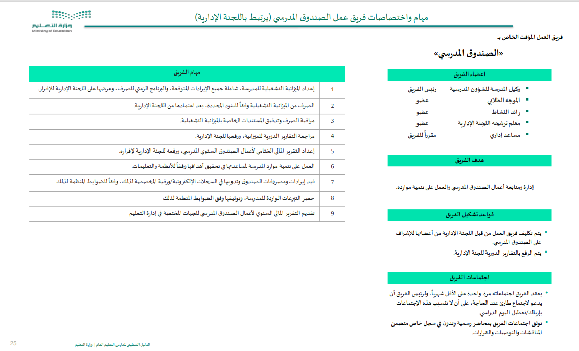
م | الهدف | المعيار | الناتج المستهدف
1 | توثيق عدد (4) اجتماعات لفريق الصندوق المدرسي خلال العام 2024 | اجتماعات | (4) قابلة للتغيير حسب ظروف العمل
2 | توثيق عدد (10) إجراءات تنفيذ لأعمال اللجنة خلال العام 2024 | إجراءات تنفيذ | (10) قابلة للتغيير حسب ظروف العمل
3 | اعداد (1) تقرير المالي الختامي خلال العام 2024 | تقرير | (1) قابلة للتغيير حسب ظروف العمل
4 | قيد عدد (6) فواتير شراء بند المستلزمات المدرسية خلال العام 2024 | فواتير | (6) قابلة للتغيير حسب ظروف العمل
5 | قيد عدد (6) فواتير شراء بند الأنشطة المدرسية خلال العام 2024 | فواتير | (6) قابلة للتغيير حسب ظروف العمل
6 | قيد عدد (6) فواتير شراء بند النظافة خلال العام 2024 | فواتير | (6) قابلة للتغيير حسب ظروف العمل

اهداف مسؤولة الأمن والسلامة بناء على الوصف الوظيفي في الدليل التنظيمي مع العلم بأن الناتج المستهدف تقريبي وبالإمكان تغييره حسب ما يناسب العمل
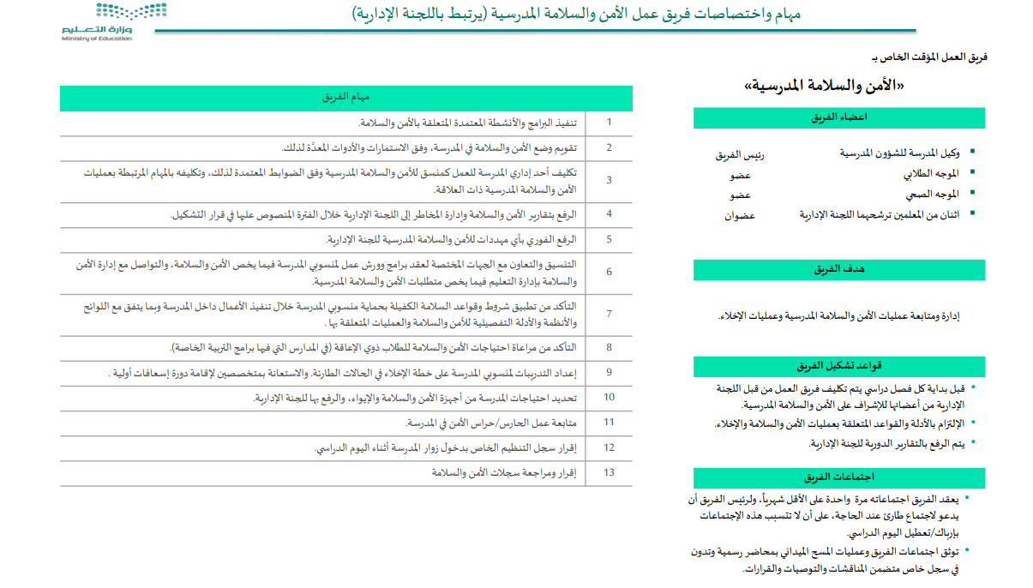
م | الهدف | المعيار | الناتج المستهدف
1 | تنفيذ عدد ( 10) برامج امن وسلامة خلال العام 2024 | برامج | (10) قابلة للتغيير حسب ظروف العمل
2 | تنفيذ عدد (11) منشور توعوي خاص بالأمن والسلامة بالمدرسة خلال العام 2024 | منشور توعوي | (11) قابلة للتغيير حسب ظروف العمل
3 | تعبئة عدد(20) استمارة امن وسلامة تفقدية خلال العام 2024 | استمارة | (20) قابلة للتغيير حسب ظروف العمل
4 | رفع عدد (4) تقارير امن وسلامة وإدارة مخاطر للجنة الإدارية خلال العام 2024 | تقارير | (4) قابلة للتغيير حسب ظروف العمل
5 | عقد (1) برنامج امن وسلامة لمنسوبي المدرسة خلال العام 2024 | برنامج | (1) قابل للتغيير حسب ظروف العمل
6 | عقد (1) ورشة عمل امن وسلامة لمنسوبي المدرسة خلال العام 2024 | ورشة عمل | (1) قابل للتغيير حسب ظروف العمل
7 | عقد (1) برنامج تدريبي على خطة الإخلاء خلال العام 2024 | برنامج تدريبي | (1) قابل للتغيير حسب ظروف العمل
8 | رصد عدد (20) زيارة للمدرسة خلال العام 2024 | زيارة | (20) قابلة للتغيير حسب ظروف العمل

- اهداف المساعد الإداري المكلف بالنشاط بناء على الوصف الوظيفي في الدليل التنظيمي مع العلم بأن الناتج المستهدف تقريبي وبالإمكان تغييره حسب ما يناسب العمل
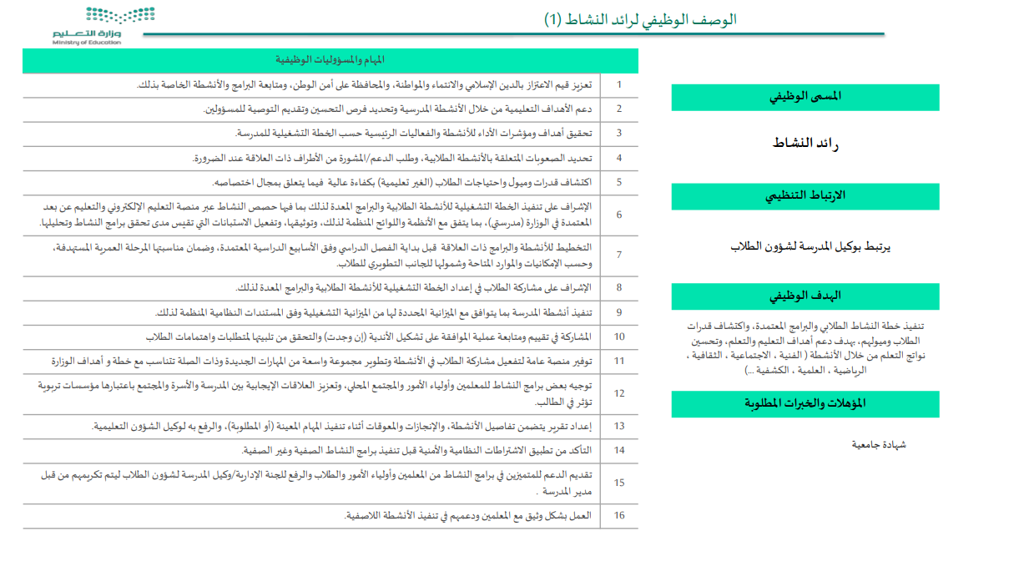
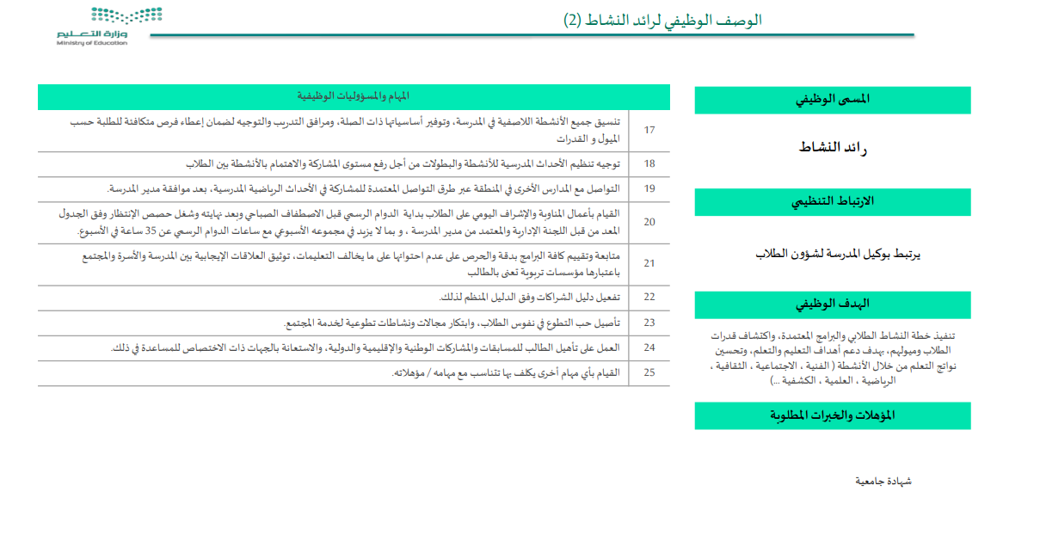
م | الهدف | المعيار | الناتج المستهدف
1 | متابعة تنفيذ عدد ( 4 ) برامج معززة لقيم الدين والوطن والحفاظ على الوطن خلال العام 2024 | برامج | (4) قابلة للتغيير حسب ظروف العمل
2 | اعداد (2) تقارير متابعة تنفيذ الأنشطة (حضورية وعن بعد ) خلال العام 2024 | تقارير | (2) قابلة للتغيير حسب ظروف العمل
 | اعداد (2) تقارير متابعة مشاركة الطالبات في تنفيذ الأنشطة (حضورية وعن بعد ) خلال العام 2024 | تقارير | (2) قابلة للتغيير حسب ظروف العمل
 | تنفيذ (4) أنشطة معتمدة خلال العام 2024. | أنشطة | (4) قابلة للتغيير حسب ظروف العمل
 | اعداد (1) بيان حصر تفعيلات مشاركة الطالبات عبر المنصة الالكترونية المعتمدة خلال العام 2024 | بيان | (1) قابلة للتغيير حسب ظروف العمل
 | اعداد (1) بيان حصر تفعيلات مشاركة أولياء الامور عبر المنصة الالكترونية المعتمدة خلال العام 2024 | بيان | (1) قابلة للتغيير حسب ظروف العمل
 | اعداد (1) بيان حصر تفعيلات مشاركة الموظفات عبر المنصة الالكترونية المعتمدة خلال العام 2024 | بيان | (1) قابلة للتغيير حسب ظروف العمل
 | اعداد (1) بيان حصر تفعيلات مشاركة عناصر مجتمعية عبر المنصة الالكترونية المعتمدة خلال العام 2024 | بيان | (1) قابلة للتغيير حسب ظروف العمل
3 | اعداد بعدد (5) بيانات بالمتميزات خلال العام 2024 | بيانات | (5) قابلة للتغيير حسب ظروف العمل
 | الرفع بعدد (5) بيانات بالمتميزات للجنة الإدارية ووكيلة شؤون الطالبات ليتم تكريمهم من قبل المديرة خلال العام 2024 | بيانات | (5) قابلة للتغيير حسب ظروف العمل
4 | اعداد عدد (1) بيان بما تم تقديمه من دعم للمعلمات في تنفيذ الأنشطة اللاصفية بالمدرسة خلال العام 2024 | مناسبة | (10) قابلة للتغيير حسب ظروف العمل
5 | اعداد (1) بيان بتنسيق جميع الأنشطة اللاصفية بالمدرسة خلال العام 2024 | بيان | (1) قابلة للتغيير حسب ظروف العمل
17 | تنفيذ عدد (20) مناوبة واشراف خلال العام 2024 | مناوبة واشراف | (20) قابلة للتغيير حسب ظروف العمل
18 | شغل عدد (20) حصة احتياط حسب الجدول المعد بالمدرسة خلال العام 2024 | حصة احتياط | (20) قابلة للتغيير حسب ظروف العمل
 | اعداد (1) بيان متابعة لتقييم كافة البرامج المنفذة خلال العام 2024 | بيان | (1) قابلة للتغيير حسب ظروف العمل
 | اعداد (1) بيان حصر الشراكات المفعلة في المدرسة خلال العام 2024 | بيان | (1) قابلة للتغيير حسب ظروف العمل
 | اعداد (1) بيان حصر الأعمال التطوعية المنفذة في المدرسة خلال العام 2024 | بيان | (1) قابلة للتغيير حسب ظروف العمل
 | اعداد (1) بيان بحصر الطالبات المؤهلات للمسابقات والمشاركات الوطنية خلال العام 2024 | بيان | (1) قابلة للتغيير حسب ظروف العمل
 | اعداد (1) بيان بحصر الطالبات المؤهلات للمسابقات والمشاركات العالمية خلال العام 2024 | بيان | (1) قابلة للتغيير حسب ظروف العمل
إعداد عدد(6) تقارير مناوبة وإشراف خلال العام الحالي 2023
معيار المقاس تقارير
الناتج المستهدف 6
النسبه 30
2- اعداد عدد (٣ ) جداول مناوبة للمعلمات والاداريات خلال العام الحالي 2023
معيار المقاس جداول مناوبة
الناتج المستهدف (٣)
النسبه (30)
4- تسديد عدد (٣٠) حصة إنتظار خلال العام الحالي 2023
معيار المقاس تقارير
الناتج المستهدف (٣٠)
النسبه (20)
النمو المهني
إدخال ٣٠ شهادة حضور برنامج للموظفات في نظام نور خلال العام ٢٠٢٤
تحرير ٣٠ شهادة تنفيذ لبرامج الموظفات خلال العام ٢٠٢٤
تنظيم ٣٠ استمارة نمو مهني( تبادل الزيارات - تقارير جلسات المجتمعات المهنية - جلسات المجتمعات المهنية لمعلمات التخصص)خلال العام ٢٠٢٤
رفع ٢٠ استمارة برنامج لإداريات المدرسة خلال العام ٢٠٢٤
اعداد بيان بتنسيق ٢٠ برنامج خلال العام ٢٠٢٤
منسقه امن وسلامه وصيانه ومراقبه دور
١/ادراج ١٠ معاملات واردة للأمن والسلامة خلال العام ٢٠٢٤
٢/تفعيل عدد ٤ برامج امن و سلامه خلال عام ٢٠٢٤
٣/اعداد ٤ تقارير عن ادرات الامن والسلامه خلال العام ٢٠٢٤
٤/ تنفيذ عدد ٦خطط اخلاء خلال العام ٢٠٢٤
٥/رفع ١٠بلاغات عبر تطبيق مرافق خلال عام ٢٠٢٤
٦/ متابعة عدد ١٠ عبر تطبيق مرافق خلال العام ٢٠٢٤
٦/تقعيل ١٠ برامج إذاعية عن الامن والسلامه خلال العام ٢٠٢٤
٧/تعبئة ٤ استمارات تفقد للمدرسه خلال العام ٢٠٢٤
٨/ تنفيذ عدد ٦ جولات إشرافية على الدور خلال العام ٢٠٢٤
رصد عدد ٣٠ استمارة تنبية عن تأخر الموظفات خلال العام ٢٠٢٤
رصد عدد ٣٠ حاله استئذان لموظفات المدرسة خلال ٢٠٢٤
انجاز عدد ٣٠ استمارة مسائلة لموظفات المدرسة عام ٢٠٢٤
رصد ٣٠ عملية تأخر لموظفات المدرسة خلال عام ٢٠٢٤
اعداد ٦ تقارير لغياب الطالبات خلال ٢٠٢٤
توثيق ٦٠ معاملة ف سجل تسليم المعاملة خلال عام ٢٠٢٤
توثيق عدد ٦٠ معامله وارده في سجل اطلاع المعلمات على التعاميم خلال ٢٠٢٤
تدوين ٣٠ معامله وارده خلال ٢٠٢٤
انجاز عدد ٣٠ معامله صادره خلال عام ٢٠٢٤
إعداد اجتماعين لتسير الميزانية خلال ٢٠٢٤
ادخال عشر فواتير في بنود الصرف خلال 2024
تسجيل عدد ٢٠ زائرة للمدرسة خلال عام ٢٠٢٤
أنجاز ٦ نماذج تسليم مقرارات الطلاب خلال العام ٢٠٢٤
انجاز عدد ٥٠ تقرير مناوبه يومي خلال ٢٠٢٤
تفعيل عدد٩٩ حصة انتظار خلال ٢٠٢٤
تسديد عدد٩٩ حصة انتظار خلال ٢٠٢٤
انجاز ٦ جداول مدرسية خلال عام ٢٠٢٤
انجاز عدد ٩٩ استمارة بيانات شخصية للطالبات خلال العام ٢٠٢٥
اعداد 10 كشوفات بأسماء طالبات الفصول خلال العام 2024
تسليم 10 كشوفات بأسماء طالبات الفصول لمعلمات المدرسة خلال العام 2024
١- استلام عدد 50 ملف طالبة خلال عام 2024
٢- تسجيل عدد٣٠ ملف طفل في الروضه خلال عام ٢٠٢٤
٣-استيراد بيانات ٣٠ طالب/ة خلال ٢٠٢٤
٤-اعداد ٦ كشوفات بيانات طلاب ٢٠٢٤
اعداد ٦ بيانات بملفات الطالبات خلال العام ٢٠٢٥
اعداد ٣ بيانات بملفات الموظفات خلال العام ٢٠٢٤
اعداد ٤ بيانات بعهد المدرسة خلال العام ٢٠٢٤
اعداد ٢ بيان حصر بالحالات الصحية خلال العام ٢٠٢٤
تنفيذ عدد ٢ إذاعة توعوية خلال العام ٢٠٢٤
اجراء ١٠ جولات تفقدية لصحة البيئة المدرسية خلال العام ٢٠٢٤
الصحة المدرسية
تفعيل عدد ٤ برامج للصحة المدرسية خلال العام ٢٠٢٤
النقل المدرسي
انجاز عدد ٢٠ استمارة موافقة ولي امر الطالب الاشتراك في النقل المدرسي خلال العام ٢٠٢٤
هذي سجلات تنظيم الاتصالات
الصادر والوارد
لكن ابعد عن صياغة هدف اعداد سجل لأنه محدود
لكن اصيغ هدف باللي داخل السجل
انجاز ٢٠ معاملة صادرة من المدرسة خلال العام ٢٠٢٤
انجاز ٦٠ معاملة واردة للمدرسة خلال العام ٢٠٢٤
توديع ٢٠ معاملة صادرة خلال العام ٢٠٢٤
اطلاع ٢٠ موظفة على التعاميم الواردة خلال العام ٢٠٢٤
انجاز عدد ( ٣ ) بيانات طالبات المدرسة خلال العام ٢٠٢٤
انجاز عدد ( ٣ ) بيانات موظفات المدرسة خلال العام ٢٠٢٤
اعداد ٦ بيانات بتوزيع الطالبات على الفصول خلال العام ٢٠٢٤
ترحيل بيانات ٢٠ طالبة خلال العام ٢٠٢٤
اسناد ٦ صلاحيات لموظفات المدرسة بمهامهن خلال العام ٢٠٢٤
اعداد عدد (٥) تقارير خاصة باللقطة المكانية خلال العام الدراسي.٢٠٢٣
اعداد عدد (٥) تقارير خاصة باللقطة المعلوماتية خلال العام الدراسي.٢٠٢٣
انجاز عدد (٣) خطابات قبول للطالبات المنقولات من المدرسة خلال العام ٢٠٢٣
تصدير ٦ خطابات قبول للطالبات المنقولات إلى المدرسة خلال العام ٢٠٢٤
أنجاز عدد ٣ سجلات قيد لطالبات المدرسة خلال العام ٢٠٢٤
اعداد ٣ تقارير متابعة الأداء التعليمي لمنصة مدرستي خلال العام ٢٠٢٤
اعداد ٣ اعلانات بدء تسجيل الطلاب خلال العام ٢٠٢٤
اعداد ٣ جداول مدرسية خلال العام ٢٠٢٤
تفعيل عدد ٤ برامج للامن والسلامه خلال ٢٠٢٤
تعبئة ٣ استمارات للامن والسلامه في نظام نور خلال ٢٠٢٤
تنفيذ عدد ٢ خطط اخلاء خلاء ٢٠٢٤

